Кузьмина Е.Г., заместитель директора
по учебно-воспитательной работе
МБОУ СОШ № 159
с углубленным изучением математики,
физики

Научно-методические аспекты деятельности специализированных классов для одаренных детей в области математики
Выступление на педагогической мастерской «Качественная эволюция школьного образования: научно-методический аспект» 16 октября 2012 года
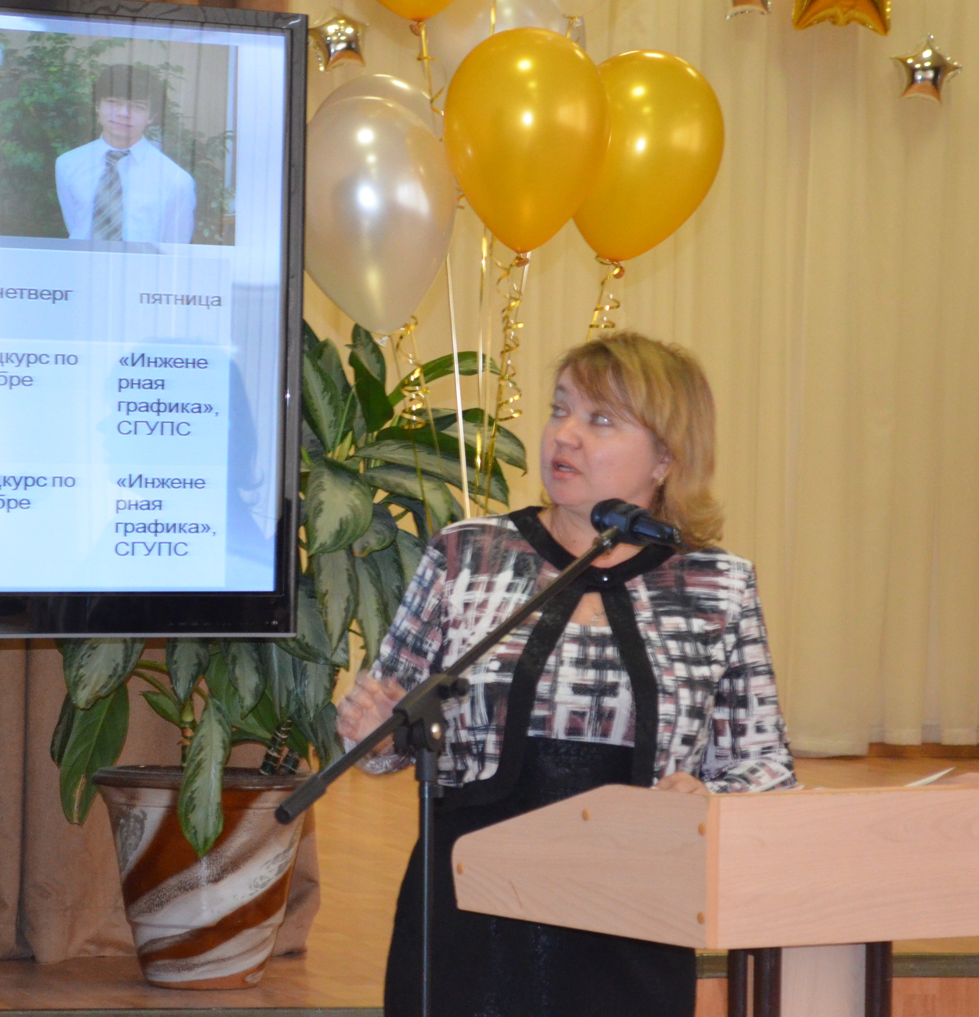

В Президентской инициативе «Наша новая школа» заявлено, что школьное образование должно соответствовать целям опережающего развития.
Поиск и становление обновленной образовательной траектории является приоритетом работы коллектива нашей школы. В Программе развития нашего учреждения структурированы приоритетные проблемы и обозначены основополагающие направления работы, среди которых первостепенное значение имеет развитие физико-математической одаренности, поисково-исследовательская деятельность, создание условий для воспитания творческой, высоконравственной личности.
В 2005 году в школе были сформированы 8 и 10 классы с углубленным изучением математики. И через два года были получены первые результаты: класс с углубленным изучением математики на ЕГЭ при 100% успеваемости показал качественную успеваемость 87%. 92% учащихся поступили в вузы на технические специальности и успешно заканчивают обучение по выбранному профилю.
Данные результаты подтвердили правильность выбранной образовательной траектории, а последующий переход на стандарты первого поколения позволил удовлетворить социальный заказ учащихся и родителей и ввести на третьей ступени образования дополнительно углубленное изучение физики. Так, с 2006/2007 учебного года на 3 ступени началось освоение образовательных программ по математике, физике на углубленном уровне.
По истечении семи лет коллективом школы наработан примерный алгоритм деятельности по развитию физико-математической одаренности, условно разделенный на три этапа:
- I этап – 4-7 класс – пропедевтический.
Содержание этапа: в 4-м классе на основе проводимых мониторинговых исследований, в котором принимают участие выпускники начальной школы, родители, учителя, администрация школы знакомит родителей с учебными планами 5-х классов. Происходит разделение учащихся на новые классы в соответствии с выбором: классы с расширением часов математики и естествознания, классы с расширением гуманитарных дисциплин, часов
физической культуры и т.д. Распределение по классам происходит в соответствии с заявлением родителей, с учетом рекомендаций классного руководителя и педагога-психолога.
Учащимся класса с расширением математики и физики предлагаются курсы «Наглядная геометрия» и «Физика. Химия», которые изучаются в 5-6 классах, в 7 классе добавляются часы на математику, физику. Дополнительно, во внеурочное время работает кружок «Решение
логических задач», занятия в котором ведет кандидат педагогических наук, доцент кафедры алгебры Новосибирского государственного педагогического университета Урман А.А., а с сентября 2012 года и профессор НГПУ Серегин Г.М.
- II этап- 8-9-й класс.
Содержание этапа: обучение осуществляется по программам углубленного изучением математики и расширенного изучения физики. По окончанию 9 класса учащиеся сдают экзамены в новой форме по математике, физике. С 2009 года проверка работ учащихся по физике, а с 2012 года – по математике осуществляется в автоматизированном режиме. Успешное прохождение итоговой аттестации в новой форме позволяет учащимся без дополнительного собеседования поступить в 10-й класс с углубленным изучением математики, физики.
- III этап - 10-11 класс.
Содержание этапа: обучение осуществляется по государственным программам для школ (классов) с углубленным изучением математики, физики. Благодаря углубленному изучению физико-математических дисциплин, дополнительным занятиям на спецкурсах, исследовательским работам, учащиеся достойно участвуют в олимпиадах, НПК. Качественная
успеваемость на ЕГЭ в течение 3-х лет – более 85%.
В 2009 году коллектив школы победил в конкурсе, объявленном Министерством образования, науки и инновационной политики Новосибирской области, при активном содействии Губернатора В.А.Толоконского, по созданию специализированных классов для одаренных детей математического и естественнонаучного профилей. По итогам конкурса в 2010/2011 учебном году открыт 8-й (специализированный) класс для детей, одаренных в области математики. В этом году в школе функционируют уже 3 таких класса (10а, 9б, 8а).
Педагогическая деятельность в данных классах осуществляется в соответствии с заявленным проектом: «Развитие физико-математической одаренности – шаг в новое инженерное будущее».
Специализированные классы созданы с целью обеспечения условий выявления и поддержки наиболее способных и одаренных детей, реализации нового программного содержания и его методического сопровождения, нового качества и результата общего образования.
Образовательная программа спецклассов реализуется в соответствии с государственными стандартами общего образования и ориентирована на обучение и воспитание высоконравственной интеллектуальной личности; непрерывность общего и высшего образования; дополнительную подготовку по предметам математической направленности; создание условий для развития творческого потенциала учащихся; овладения навыками исследовательской деятельности.
Особенностью образовательной программы этих классов является:
● дополнительное разделение учащихся на группы при проведении занятий по математике и физике, позволяющее более индивидуализировано
Осуществлять образовательный процесс;
● внеаудиторная занятость во второй половине дня (до 10 часов в неделю), включающая в себя: индивидуальные занятия, спецкурсы по математике, физике, инженерной графике, проводимые преподавателями высшей школы, а также психологические тренинги, занятия в тренажерном зале, плавание, общекультурную программу.
У каждого класса есть тьютор, который выявляет мотивационные предпочтения в образовательных векторах учащихся, курирует научно-исследовательскую деятельность, организует участие в олимпиадах, конкурсах, проектах.
Одним из условий открытия спецкласса является приток детей из других учебных заведений. Так в наших классах учатся дети, переехавшие из Куйбышева, Братска, Красноярска, Тынды, Кызыла.
Нельзя не остановится на результатах работы спецклассов. Так на итоговой аттестации в новой форме учащиеся 9а специализированного класса показали хорошие результаты по всем предметам, по математике 18 учащихся получили отметку «5», 6 – «4», 1 – «3». Среди учащихся спецклассов победители и призеры районной НПК по математике, физике, литературе, истории; победитель и призер всесибирской олимпиады школьников по физике; дипломанты 1, 2, 3 степени 8 международной олимпиады по основам наук по математике, физике, русскому языку, биологии; призер регионального этапа всероссийской олимпиады школьников по истории. Команда 9а класса – победители соревнований различных уровней по робототехнике.
Также среди учащихся спецклассов победители всероссийских соревнований по плаванию, бадминтону, фехтованию, каратэ, дзюдо.
Администрацией школы проводится постоянный мониторинг деятельности спецклассов, в том числе и анкетирование учащихся. Так в октябре 2012 года учащимся вновь созданного 8а класса было предложено ответить на вопрос « Назовите 3 причины для поступления в спецкласс», самые популярные ответы:
- получить хорошие знания;
- дополнительные занятия во второй половине дня;
- престижность»
- достижение намеченных целей.
Учащиеся 9б и 10а классов называли 3 плюса обучения в спецлассе. В 9б классе чаще всего встречались варианты:
- высокий уровень обучения;
- познавательные, интересные спецкурсы;
- перспективы в будущем.
Учащиеся 10а дали такой ответ: обучение на высоком уровне, позволяющее быть уверенным в результатах ЕГЭ и поступлении в то учебное заведение, которое запланировал, а значит – уверенно смотреть в будущее.
Находясь в самом начале этого пути, уже с уверенностью можно сказать о необходимости постоянного расширения спектра услуг по развитию одаренности детей, максимальной интеграции образовательных систем различного уровня, большей индивидуализации процесса обучения и воспитания в школе.
Л.С. Выготский говорил: «Только то обучение является хорошим, которое забегает вперед развития, т.е. пробуждает к жизни, организует и ведет процесс развития”.
И мы надеемся, что разрабатываемая и внедряемая в нашей школе образовательная система, позволяет с уверенностью смотреть в будущее и гарантировать нашим детям успешную социализацию в новом высокотехнологичном мире!

